BÀI TRUYỀN THÔNG VỀ LỄ HỘI THÀNH BẢN PHỦ NĂM 2024

Lễ hội Thành Bản Phủ - Ngày hội Văn hóa, Thể thao và Du lịch các dân tộc huyện Điện Biên lần thứ X, năm 2024 được tổ chức nhằm thiết thực chào mừng kỷ niệm 270 năm chiến thắng của nghĩa quân Hoàng Công Chất giải phóng Mường Thanh (1754 - 2024), kỷ niệm 70 năm Chiến thắng lịch sử Điện Biên Phủ (07/5/1954 - 07/5/2024), chào mừng các sự kiện chính trị lớn của đất nước, của tỉnh, huyện trong năm 2024.
Kể từ năm 1994, khi đền thờ Hoàng Công Chất chính thức được Bộ Văn hoá - Thông tin công nhận xếp hạng di tích lịch sử; thì cứ mỗi độ xuân sang, các cơ quan quản lý văn hoá của tỉnh Điện Biên và của huyện Điện Biên lại tưng bừng tổ chức lễ hội trong khuôn viên của tòa thành Bản Phủ.
1. Thời gian:
Lễ hội Hoàng Công Chất diễn ra từ ngày 1-3/4/2024:
2. Các hoạt động Trong khuôn khổ của Lễ hội - Ngày hội
a. Phần Lễ
- Rước Lễ vật.
- Múa Rồng chào mừng Lễ hội.
- Trống hội.
- Dâng hương tưởng niệm 255 năm ngày mất của Tướng Hoàng Công Chất.
- Tế lễ “Nhớ công ơn Hoàng Công Chất” - người con của quê hương huyện Vũ Thư, tỉnh Thái Bình, đã cùng hai thủ lĩnh người dân tộc Thái ở Điện Biên là Tướng Ngải, Tướng Khanh đánh đuổi giặc Phẻ, giải phóng Mường Thanh (Điện Biên) tháng 5/1754.
b. Phần Hội
- Các hoạt động văn hóa, văn nghệ: Thi Văn nghệ quần chúng; trình diễn và giới thiệu trang phục dân tộc; trình diễn múa xòe, múa sạp cộng đồng; tham gia trình diễn của các đoàn văn nghệ các huyện, thành phố trong và ngoài tỉnh; Trong đó Màn Sử thi hứa hẹn sẽ là một trong những điểm nhấn tại Lễ khai hội Thành Bản Phủ, với chủ đề “Uy nghi Thành Bản Phủ” màn Sử thi gồm 3 chương: Huyền sử Điện Biên; uy nghi Thành Bản Phủ; viết tiếp trang sử hào hùng.
- Các hoạt động thi đấu thể thao, trò chơi dân gian: Nhảy bao bố; đi cà kheo tiếp sức; đi thăng bằng trên cây; chọi gà dân gian; kéo co; tung còn; đấu vật dân tộc;…
- Các hoạt động trải nghiệm, tham quan, triển lãm: Gian hàng trưng bày, quảng bá các sản phẩm văn hoá du lịch; sản phẩm thủ công mỹ nghệ; ẩm thực dân tộc, các sản phẩm nông nghiệp, sản phẩm OCOP của địa phương; các vật dụng gắn với đời sống văn hoá, sinh hoạt cộng đồng của các dân tộc; Trưng bày triển lãm ảnh, du lịch Điện Biên, không gian văn hóa Việt, lịch sử Tướng Hoàng Công Chất, ảnh nghệ thuật Tây Bắc, ký ức Điện Biên,…
3. Ý nghĩa của Lễ hội.
Lễ hội Thành Bản Phủ - Ngày hội Văn hóa, Thể thao và Du lịch huyện Điện Biên không chỉ là hoạt động tín ngưỡng đặc sắc mà còn tôn vinh, giới thiệu đến du khách thập phương về những nét văn hóa đặc sắc của 11 dân tộc anh em chung sống trên địa bàn huyện Điện Biên; quảng bá các sản phẩm truyền thống, tiềm năng, thế mạnh của huyện đến du khách trong nước và quốc tế.
Đây cũng là dịp để giáo dục truyền thống yêu nước, khơi dậy tinh thần đoàn kết giữa các dân tộc, cùng chung tay xây dựng và phát triển văn hóa, con người Điện Biên đáp ứng yêu cầu phát triển bền vững đất nước.
SAU ĐÂY LÀ MỘT SỐ HÌNH ẢNH TRONG LỄ HỘI
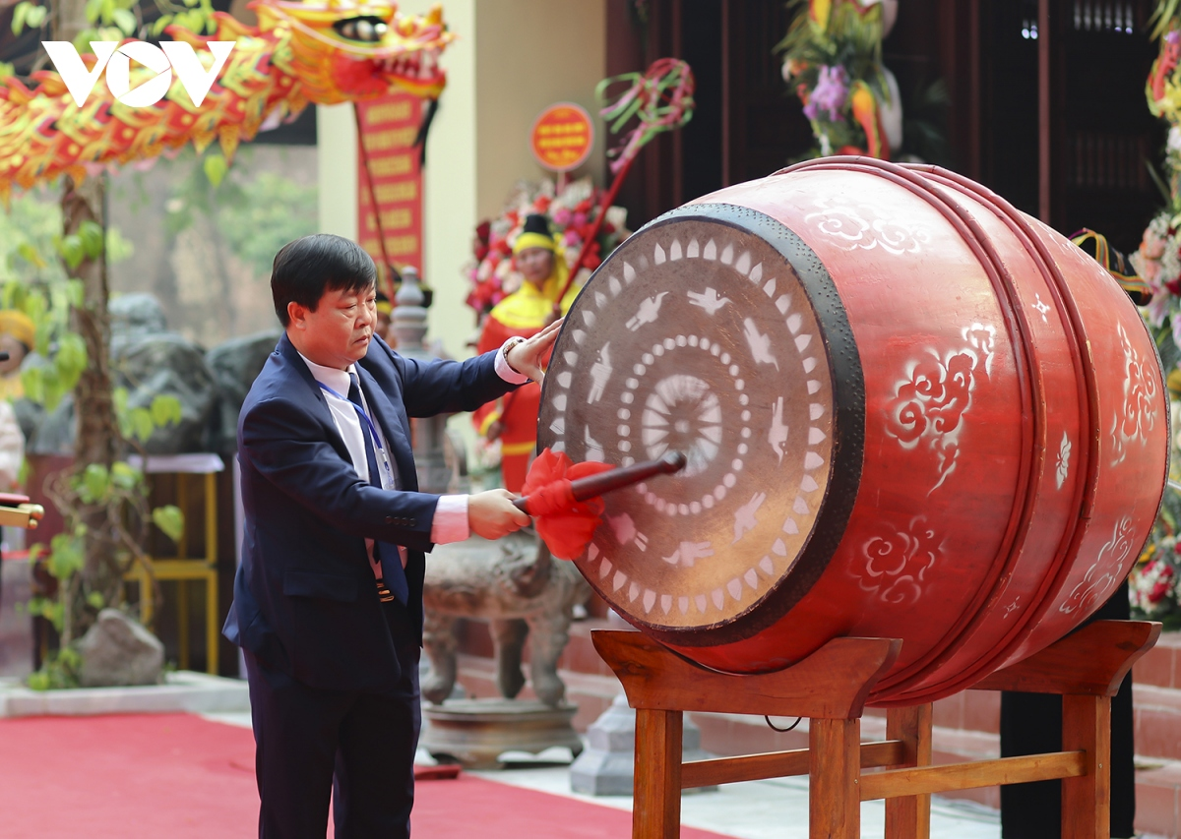
Ông Bùi Hải Bình, Chủ tịch UBND huyện Điện Biên đánh trống khai hội
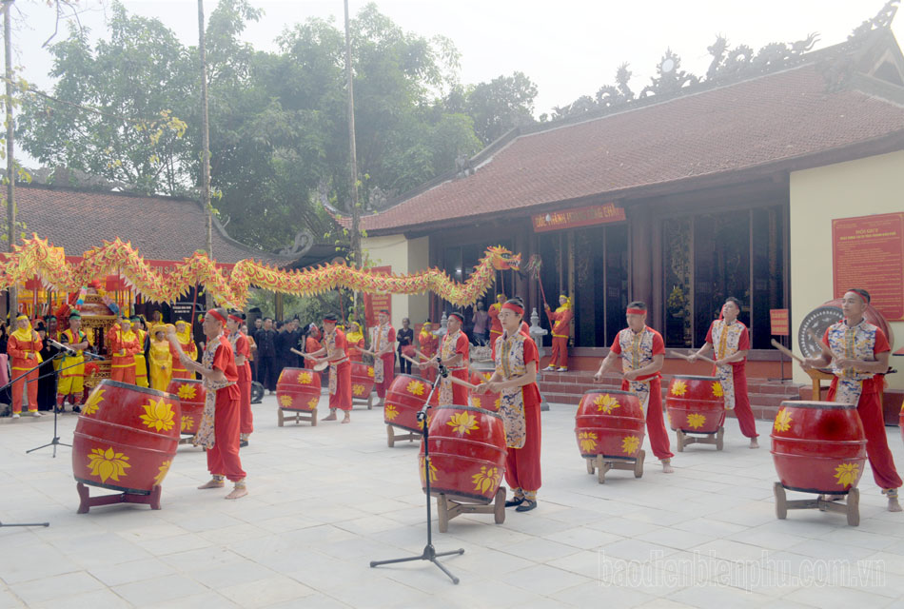
Màn trống hội trong chương trình nghệ thuật Lễ hội Thành Bản Phủ.
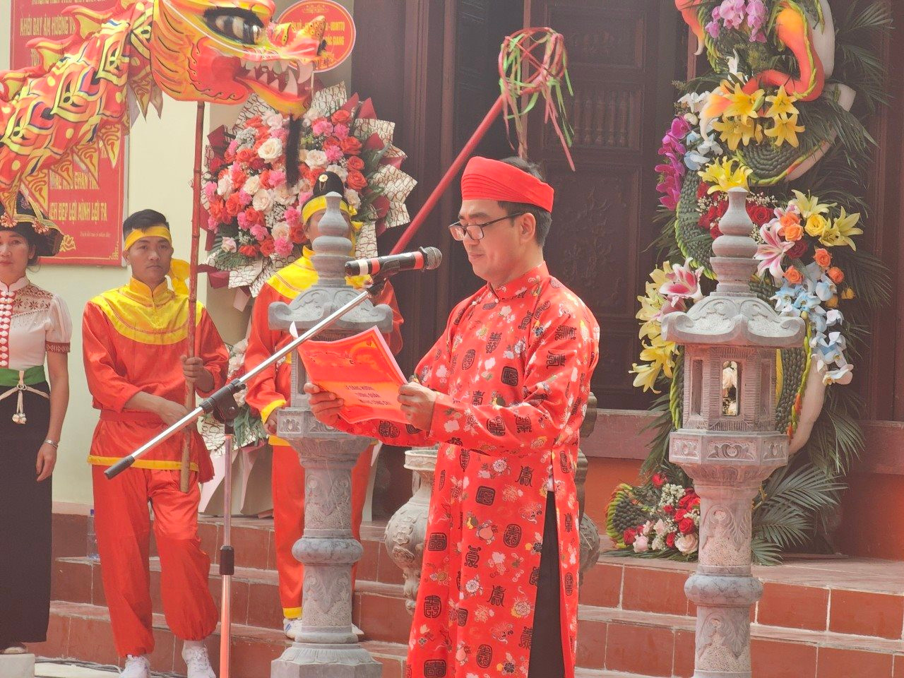
Đọc Chúc văn giỗ Tướng quân Hoàng Công Chất

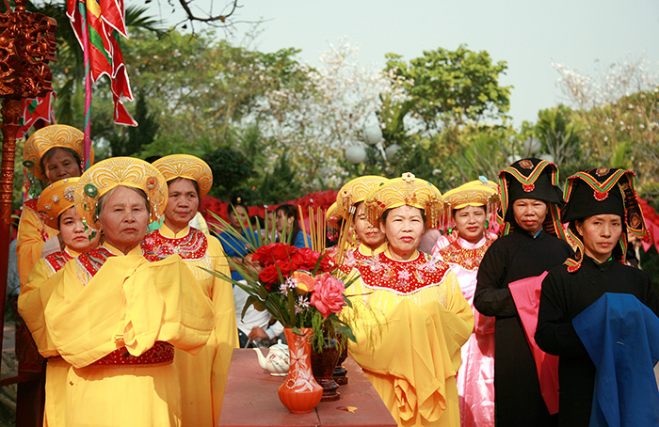
Tế lễ “Nhớ công ơn Hoàng Công Chất”

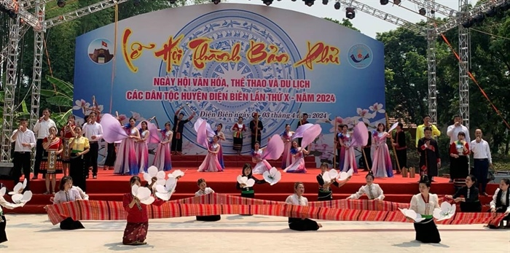
Một số tiết mục văn nghệ trong lễ hội

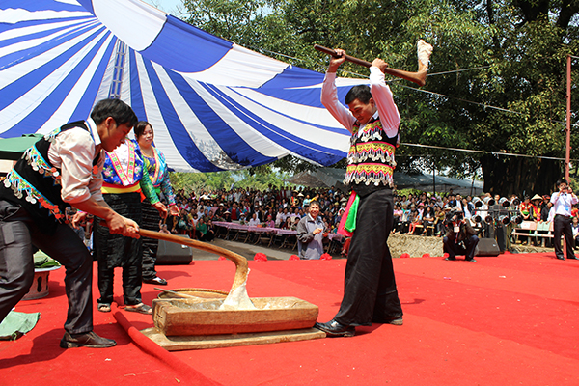
Thi giã bánh Giày tại lễ hội

